РОССИЙСКИЙ УНИВЕРСИТЕТ ДРУЖБЫ НАРОДОВ им. П. Лумумба
Факультет физико-математических и естественных наук
Кафедра теории вероятностей и кибербезопасности

ОТЧЕТ по лабораторной работе № 2
Дисциплина: Компьютерный практикум по моделированию

Студент: Королёв Иван Андреевич

Группа: НКАбд-04-22

МОСКВА
2024 г.
Цель работы: Научиться работать с классами, объектами, атрибутами, с библиотеками tkinter и random. Написать свою мини-игру

Выполнение работы
Задание 1. Используя библиотеки tkinter и random, необходимо создать окно произвольных размеров и запрограммировать перехват события от мыши.
Листинг программы на языке Python:
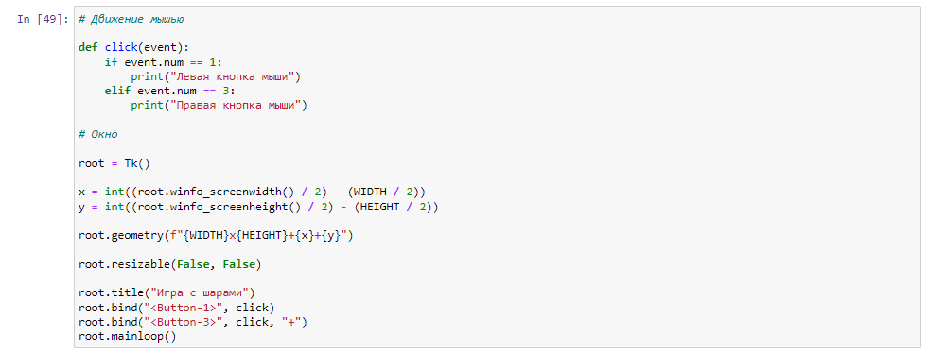
Результаты (численные значения, графики, скриншоты):
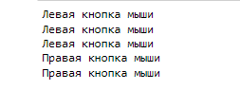

Задание 2. Смоделировать основной игровой объект — цветной шарик и заставить его появляться на месте с помощью щелчка мыши.
Листинг программы на языке Python:
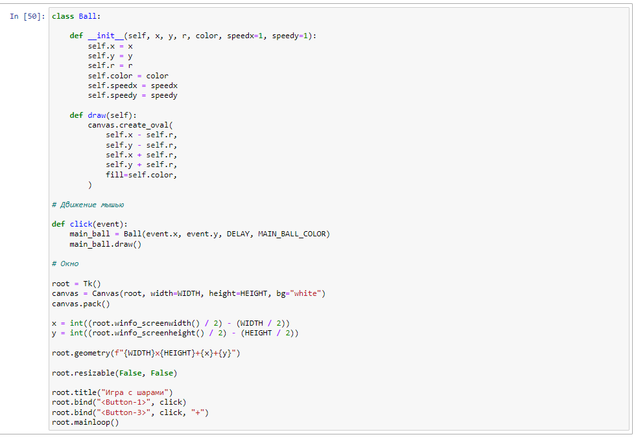
Результаты (численные значения, графики, скриншоты):
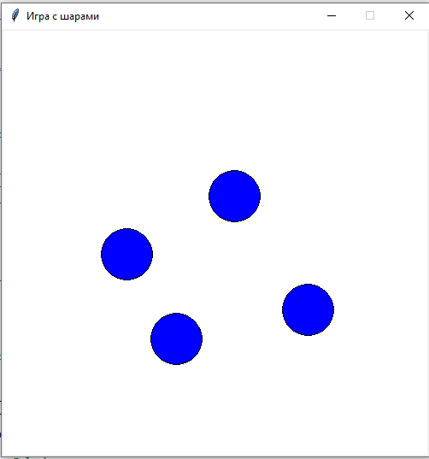

Задание 3. Смоделировать движение шара и отскок от краёв экрана.
Листинг программы на языке Python: 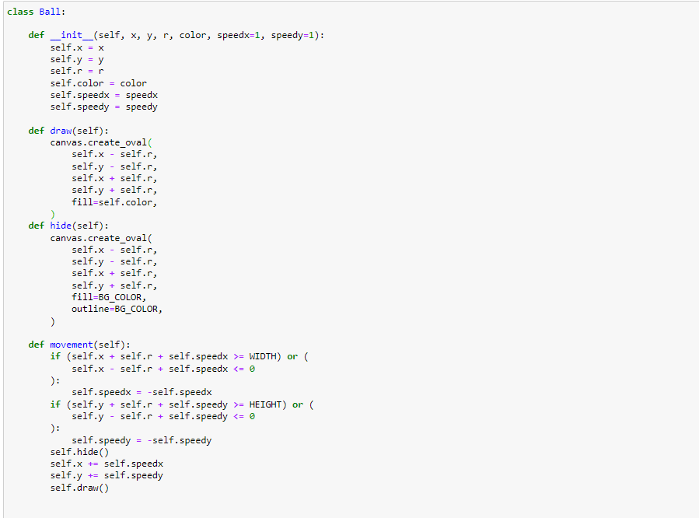
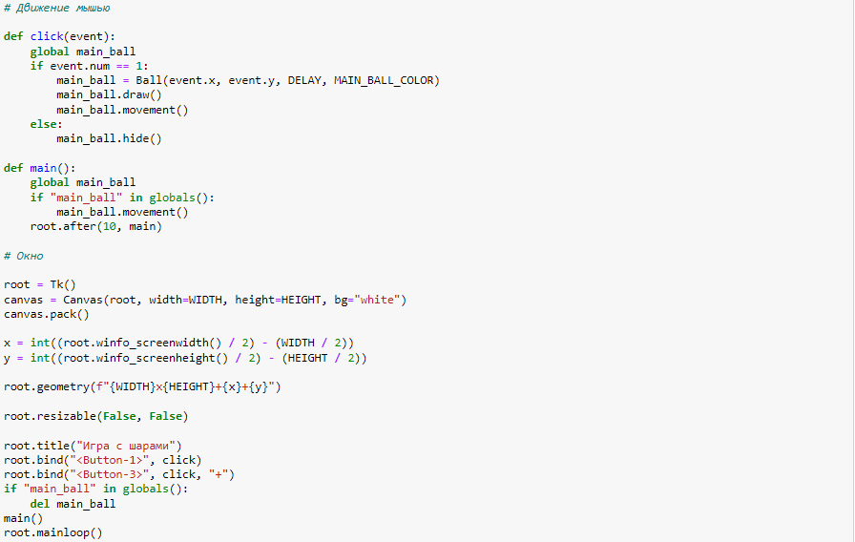
Результаты (численные значения, графики, скриншоты):
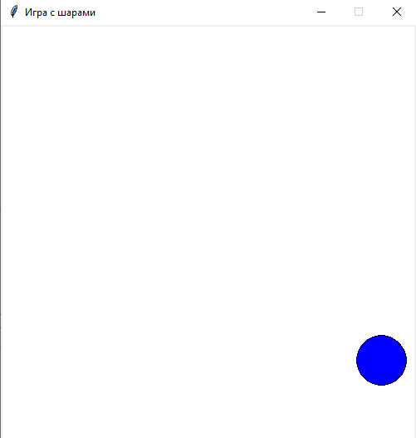

Задание 4. Ввести управление движущимся шариком с помощью мыши
Листинг программы на языке Python:
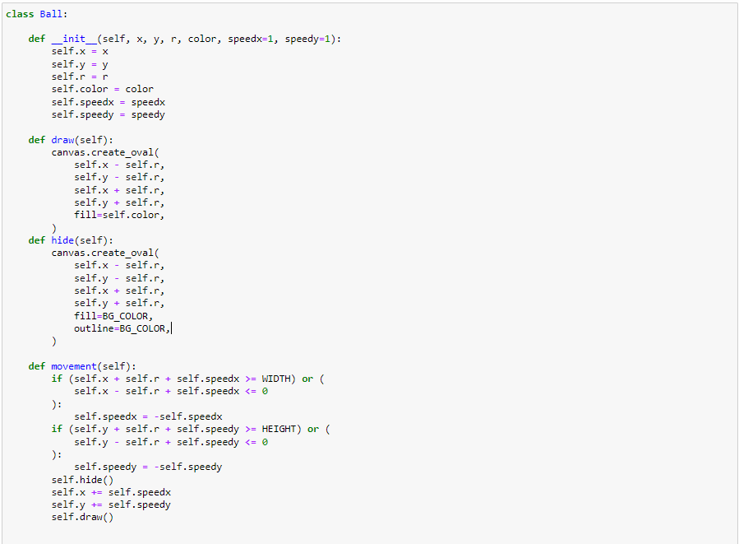
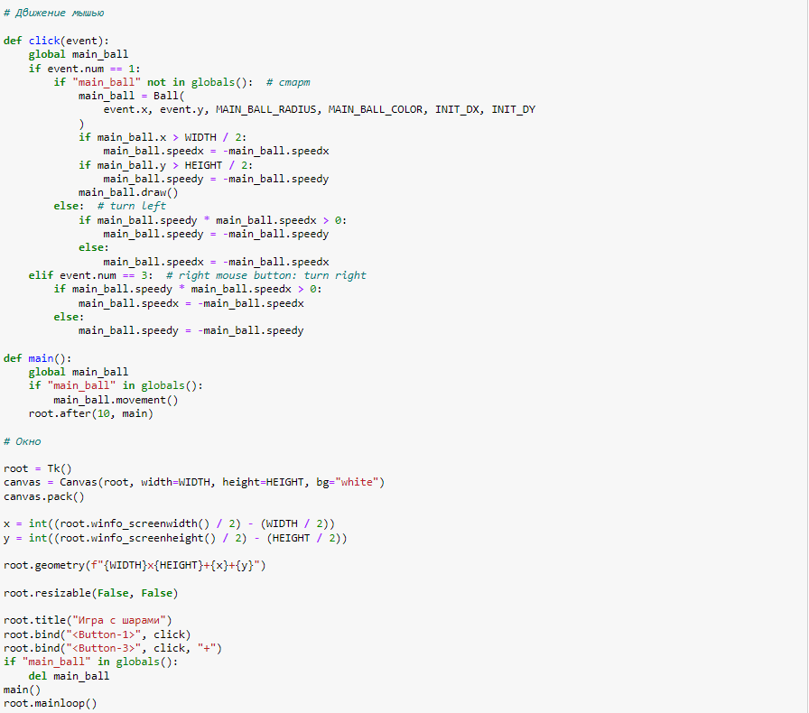
Результаты (численные значения, графики, скриншоты):
Демонстрирую в видео.
Задание 5. Добавить другие неподвижные шары с помощью модуля random, эти шары должен «выбивать» главный шар. Смоделировать события столкновения.
Листинг программы на языке Python:
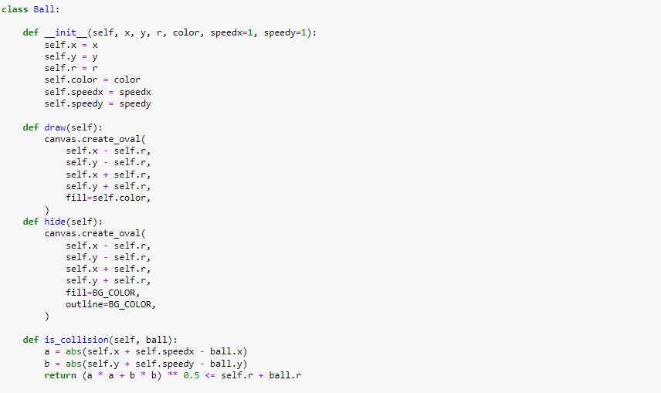
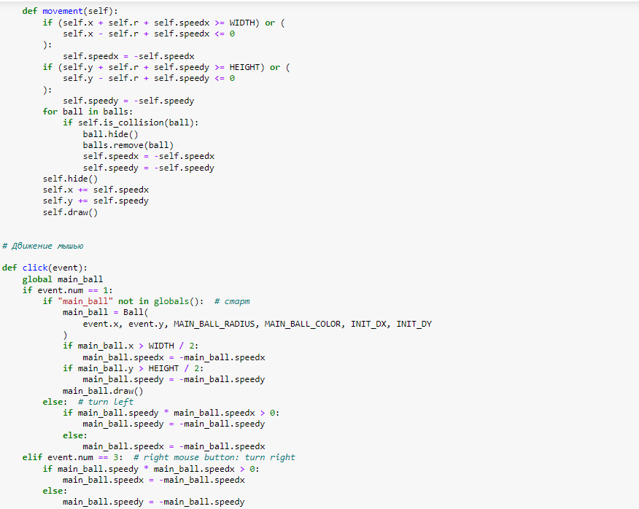
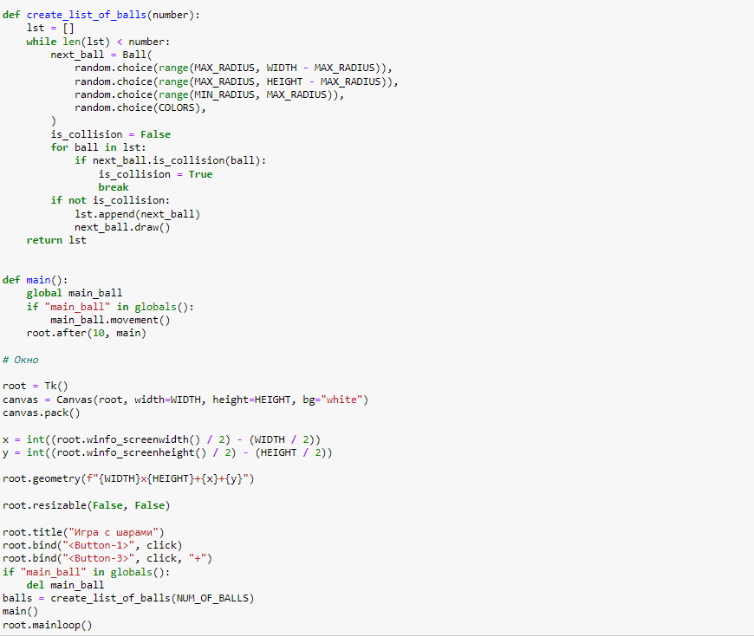
Результаты (численные значения, графики, скриншоты):
Демонстрирую в видео
Задание 6. Определить «опасные» шары. Если главный шар касается их — наступает проигрыш.
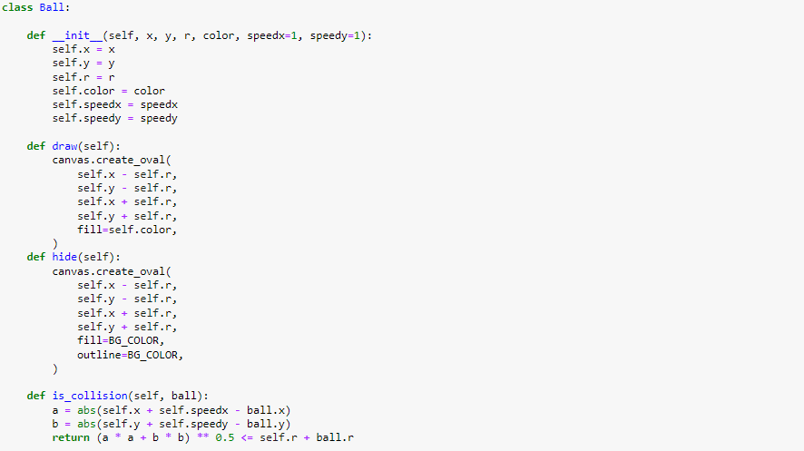
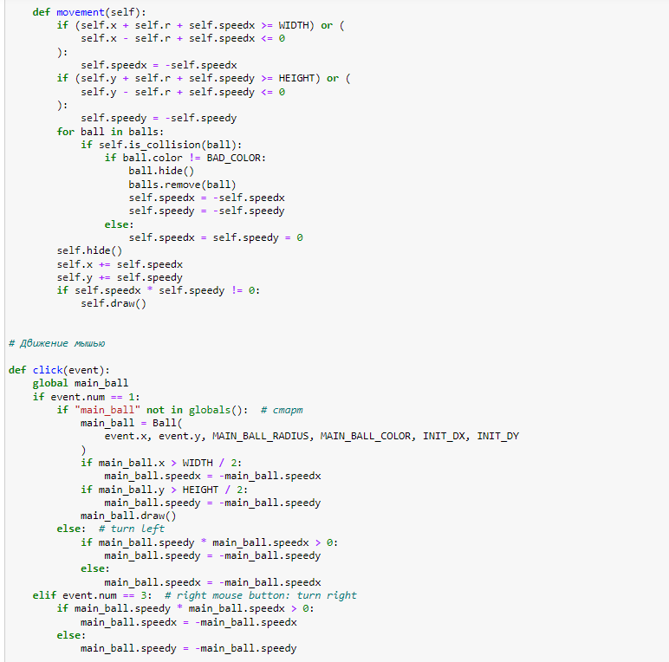
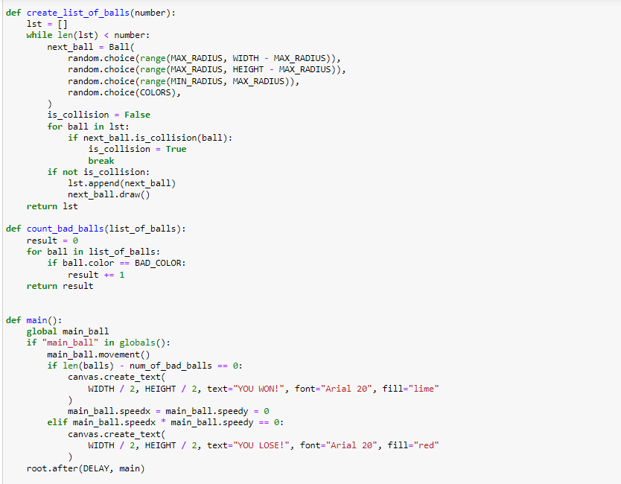
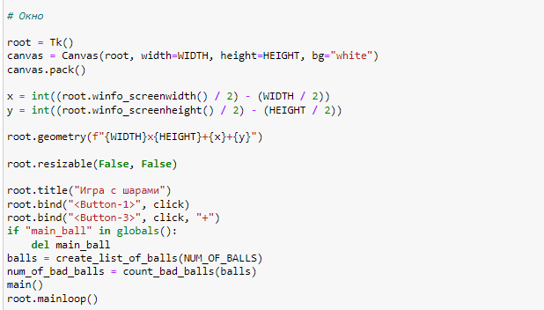
Результаты (численные значения, графики, скриншоты):
Демонстрирую в видео
Задание 7. Усложняем задачу: смоделировать движение «опасных» шаров.
Итоговый код игры.
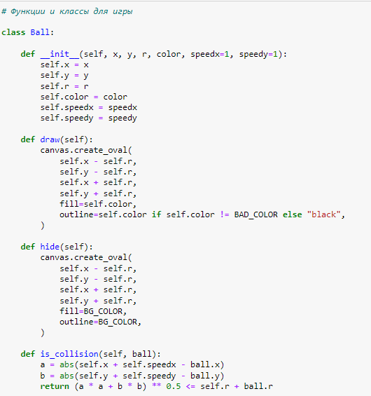
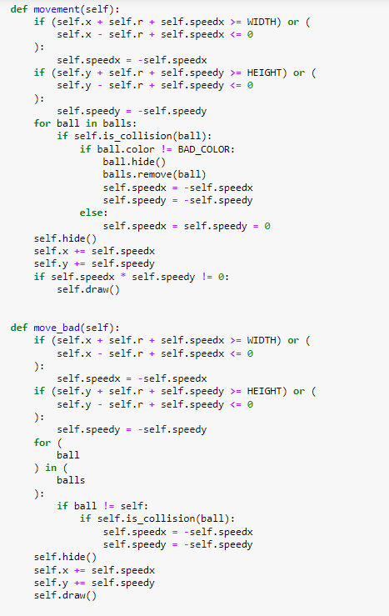
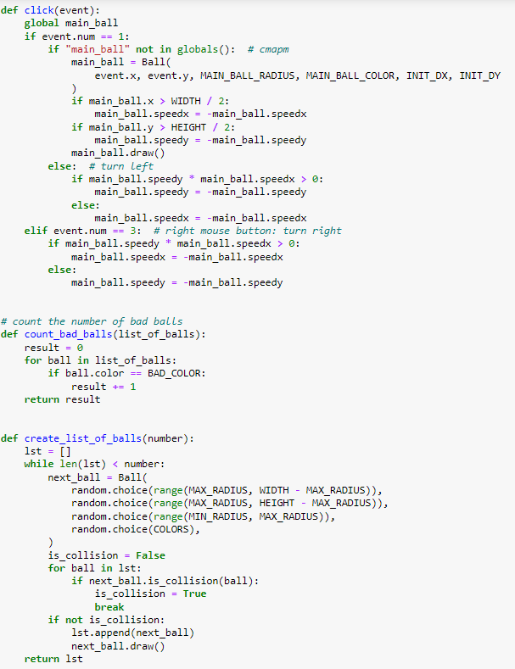
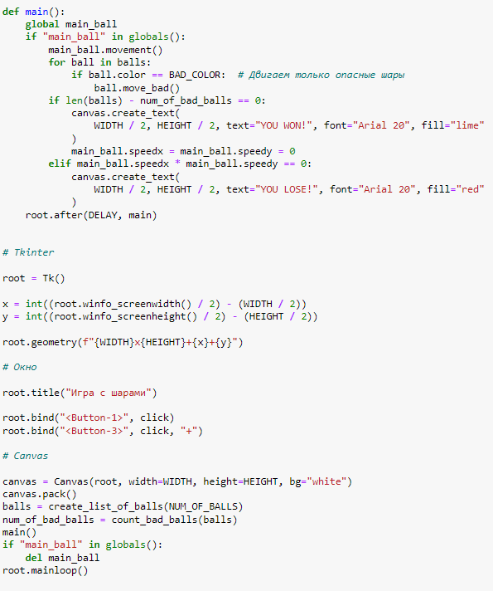
Заключение.
Я научился работать с классами, с его объектами, экземплярами и атрибутами, с библиотеками tkinter и random. Написал мини-игру.

